### Norme IEEE 802.3

### Norme TIA/EIA-568

Afin de normaliser la disposition huit fils dans les connecteurs, la norme T568a et T568b sont utilisées pour la création de câble Ethernet. D’après les usages nous arons besoin de d’utiliser un câble droit ou croisé.

#### Les câbles droits

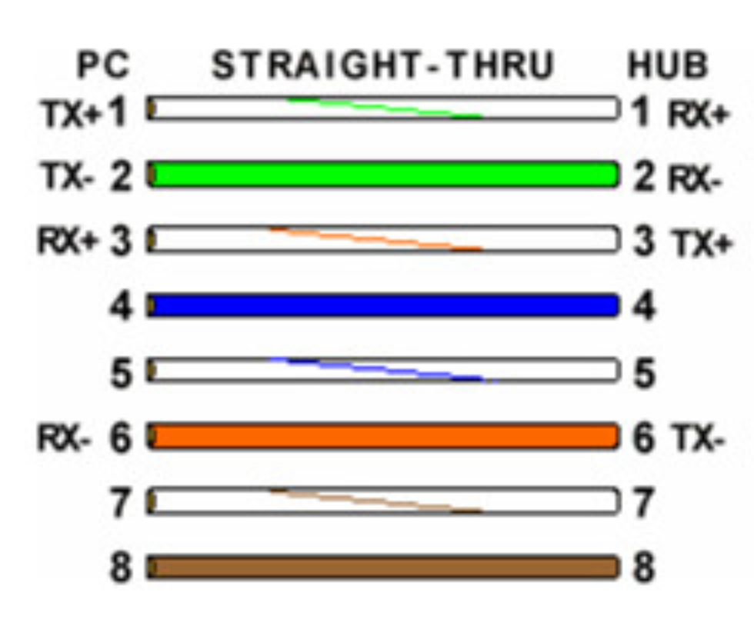Lorsque nous voulons connecter deux périphériques de deux types différents, autrement dit connecter un PC à un routeur ou un commutateur. Nous allons utiliser un câble droit donc pour créer un câble droit, il faut utiliser deux fois la même norme, soit la T568a ou T568b à chaque extrémité du câble. Lors d’une installation les deux normes peuvent être mélangées mais il est fortement recommandé de choisir une norme au début et de ne pas la changer jusqu’à la fin.

#### Les câbles croisés

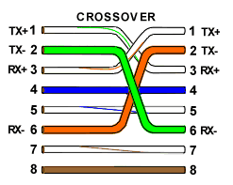Au contraire lorsque nous voulons connecter deux périphériques du même type, c’est-à-dire un PC à un autre PC ou connecter deux connecteurs ensembles. Nous allons utiliser un câble croisé donc pour créer un câble croisé, il faut utiliser une fois la norme T568a à un connecteur et la norme T568b sur l’autre connecteur. Ainsi ce câblage permet d’inverser les signaux de transmission et de réception, c’est pour cela que les appareils peuvent communiquer entre eux.

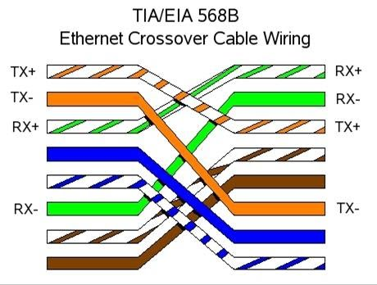*Attention*

Les câbles pairs torsadés utilisant la norme GigaEthernet ou ultérieure doivent impérativement inverser tous les fils du connecteur (Voir image). Les normes 100 BASE-T ou antérieurs utilisaient que quatre fils pour l’Ethernet alors que le GigaEthernet ou ultérieurs utilisent les quatre paires pour la transmission de données.

#### Conclusion

Les deux normes ont des utilisations bien différentes. À l’heure actuelle, nous ne sommes plus vraiment obligés d’utilisé des câbles croisés car les cartes réseaux font le pont automatiquement mais il est recommandé de le faire pour des gains de performance et une meilleure stabilité.

### Source

<http://millysu.e-monsite.com/blog/centre-de-donees-et-cloud/t568a-vs-t568b-quelle-est-la-difference-entre-un-cable-droit-et-un-cable-croise.html>

<http://www.blog.epcmi.com/Le-reseau-Ethernet-Norme-A-ou-B>